UNIVERCIDAD DE MARIANO GALVEZ DE GUATEMALA

FACULTAD DE INGENERIA EN SISTEMAS

CURSO: INTRODUCCION A LOS SISTEMAS

LIC. GERSON ALTAMIRANO



**PROYECTO FINAL**

INTEGRANTES DEL GRUPO:

André Estévez 0907-20-5679

Erineo de león campos 0907-20-2739

Madelyn Estefany Aroche Flores 0907-21187

Kevin Alexander Lima Recinos 0907-20-6708

Kevin neftali borge tobar 20-15122

**INDICE**

Introducción

Integrantes del grupo

OBJETIVO DEL SISTEMA

Solución del problema

Guía de uso

Diccionario de datos

**Introducción**

A los integrantes del grupo No.5 se les pidió elaborar una página web con el fin de interacción dinámica con el cliente dado a las peticiones del ingeniero Altamirano se llevó acabo el planteamiento de ideas posibles para la elaboración del proyecto así descartando 2 ideas por integrante se decidió trabajar lo que sería una página de videojuegos con constaría con 3 paginas principales la principal indicaría las partes principales y primordiales en cual se enfocaría la página, la segunda hablaría sobre un breve resumen de cada juego por integrante y la tercera seria el aria de selección de juegos donde podrás seleccionar el que desees y no mencionando que cada página principal tendera arias adicionales como por ejemplo una simulación de aria de registro, Entre una que otra sorpresa más.

**INTEGRANTES DEL GRUPO**

|  |  |
| --- | --- |
| Participantes | Erineo de león  Kevin Alexander  André alejando Estévez  Kevin borge  Mabelyn Estefany Aroche Flores |
| Departamento | Jalapa, Guatemala |
| Teléfono : |  |

**OBJETIVO DEL SISTEMA**

Una página web de motivos recreativos con juegos básicos e incluso clásicos más de alguno para la diversión del usuario y entretenimiento para los que los usuarios los cuales la usen

**Solución de problemas**

la selección de este proyecto se llevó acabo tomando 3 diversos factores primordiales los cuales eran la interacción de usuario con la página, el entretenimiento del usuario y sobre todo una manera dinámica he incluso emotiva para la aria de los adolescentes o personas que conocen los juegos desde su lanzamiento por que el 40% del proyecto trata de juegos retro y se trató la de gran manera recrearlos lo más parecidos posible, esperando lograr lo propuesto el cual es el entretenimiento de los usuarios.

**GUIA DE USO**

**PASO #1**: entrar al índex principal donde en contrata diversas arias anterior mente mencionadas. 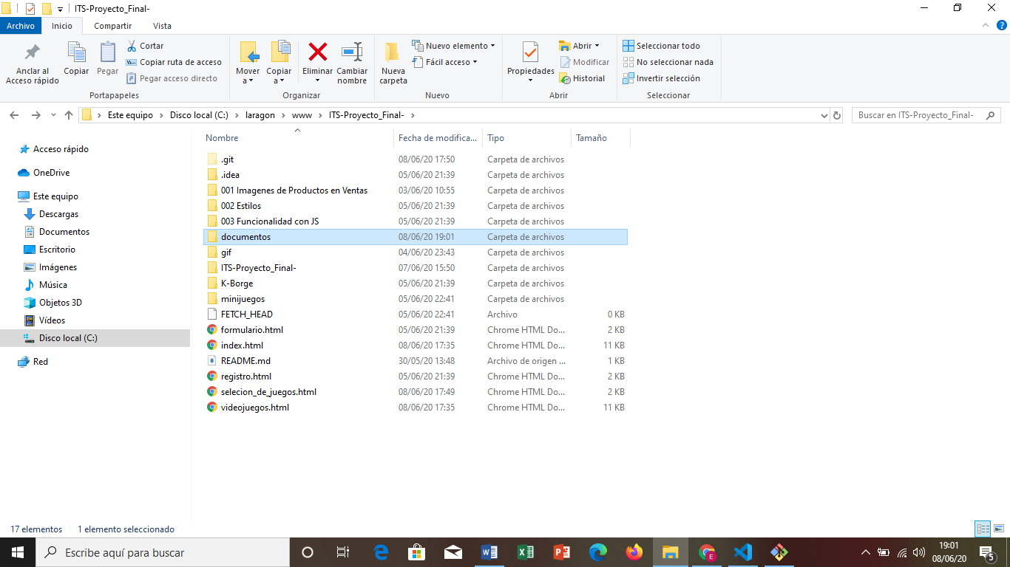

**Paso #2**: ya en la página principal encontrara 4 arias principales a donde se puede dirigir espeto la de Documentación del proyecto dado que en esa aria encontrara este documento.

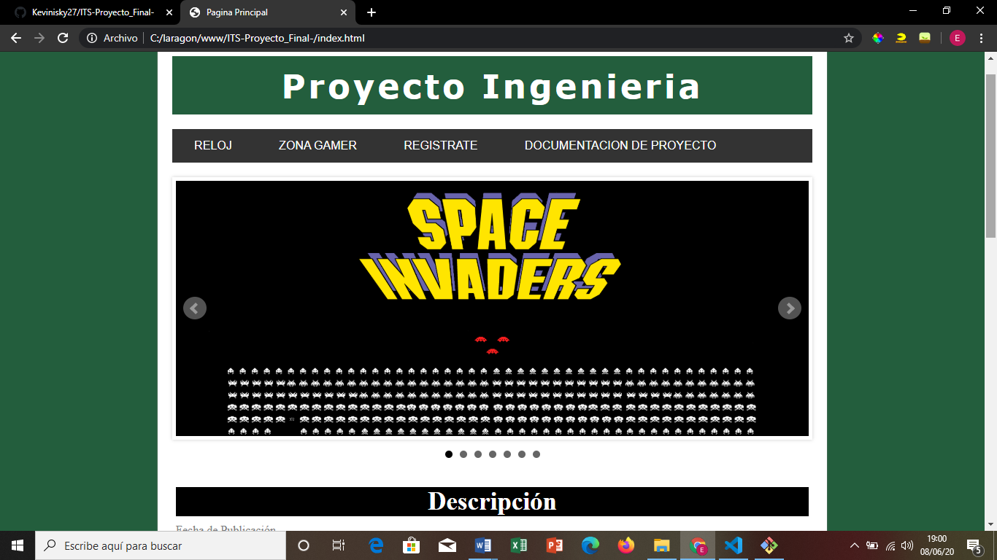

**Paso #3**: en las direcciones principales también se encuentra lo que es el aria de zona gamer es donde damos una breve descripción de cada uno de los juegos elaborados por cada integrante del grupo y debajo de cada imagen se encuentra la documentación de cada uno, luego para seguir adelante con la elección de juego que dese probar se dirigiera a la aria de juego donde encontrar cada uno de ellos.

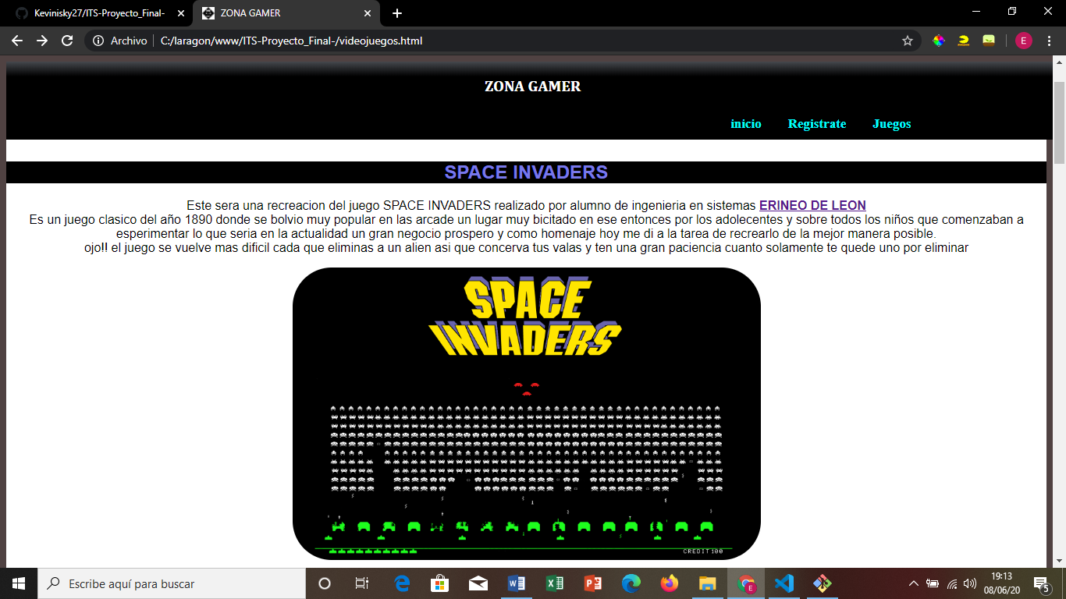

**Paso #4**: en el aria de mini juegos encontrara los links respectivos que llevara a los juegos principales donde podrán jugar. Encontraran los 5 botones principales cada uno con su juego respectivo.

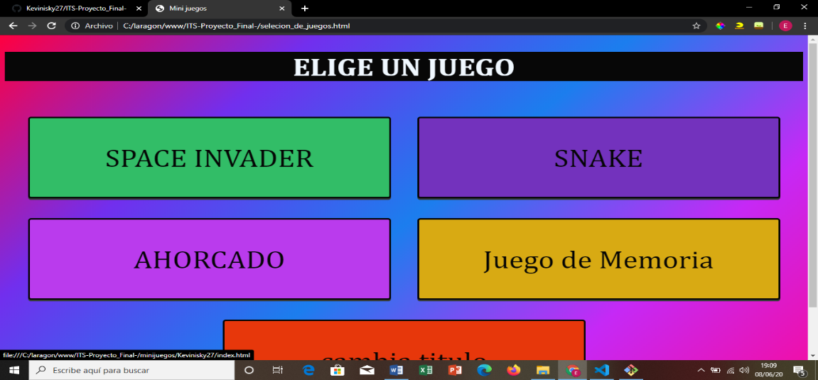

**DICCIONARIO DE DATOS**

**Se hablará en tener lo más utilizado o lo más básico que se realizo**

|  |  |
| --- | --- |
| .html | Para la creación de cuerpo de la página web |
| js | Para las funciones dinámicas de las paginas |
| css | Para darle diceños al cuerpo |